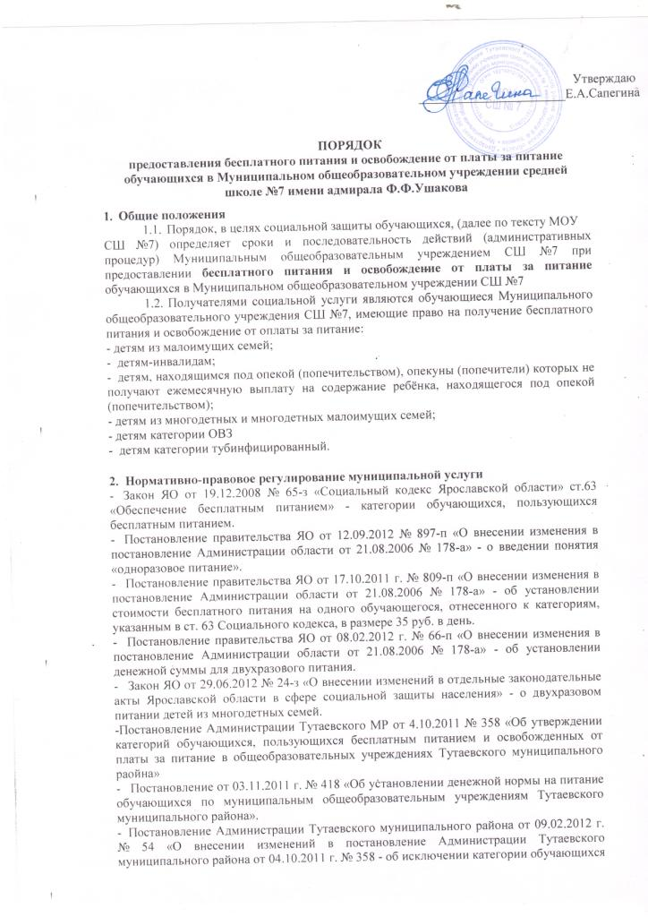

ПОРЯДОК
предоставления бесплатного питания и освобождение от платы за питание
обучающихся в Муниципальном общеобразовательном учреждении средней
школе №7 имени адмирала Ф.Ф.Ушакова
- Общие положения
  - Порядок, в целях социальной защиты обучающихся, (далее по тексту МОУ
СШ №7) определяет сроки и последовательность действий (административных процедур) Муниципальным общеобразовательным учреждением СШ №7 при предоставлении бесплатного питания и освобождение от платы за питание обучающихся в Муниципальном общеобразовательном учреждении СШ №7
  - Получателями социальной услуги являются обучающиеся Муниципального общеобразовательного учреждения СШ №7, имеющие право на получение бесплатного питания и освобождение от оплаты за питание:
- детям из малоимущих семей;
- детям-инвалидам;
- детям, находящимся под опекой (попечительством), опекуны (попечители) которых не получают ежемесячную выплату на содержание ребёнка, находящегося под опекой (попечительством);
- детям из многодетных и многодетных малоимущих семей;
- детям категории ОВЗ
- детям категории тубинфицированный.
- Нормативно-правовое регулирование муниципальной услуги
- Закон ЯО от 19.12.2008 № 65-з «Социальный кодекс Ярославской области» ст.63 «Обеспечение бесплатным питанием» - категории обучающихся, пользующихся бесплатным питанием.
- Постановление правительства ЯО от 12.09.2012 № 897-п «О внесении изменения в постановление Администрации области от 21.08.2006 № 178-а» - о введении понятия «одноразовое питание».
- Постановление правительства ЯО от 17.10.2011 г. № 809-п «О внесении изменения в постановление Администрации области от 21.08.2006 № 178-а» - об установлении стоимости бесплатного питания на одного обучающегося, отнесенного к категориям, указанным в ст. 63 Социального кодекса, в размере 35 руб. в день.
- Постановление правительства ЯО от 08.02.2012 г. № 66-п «О внесении изменения в постановление Администрации области от 21.08.2006 № 178-а» - об установлении денежной суммы для двухразового питания.
- Закон ЯО от 29.06.2012 № 24-з «О внесении изменений в отдельные законодательные акты Ярославской области в сфере социальной защиты населения» - о двухразовом питании детей из многодетных семей.
-Постановление Администрации Тутаевского МР от 4.10.2011 № 358 «Об утверждении категорий обучающихся, пользующихся бесплатным питанием и освобожденных от платы за питание в общеобразовательных учреждениях Тутаевского муниципального раойна»
- Постановление от 03.11.2011 г. № 418 «Об установлении денежной нормы на питание обучающихся по муниципальным общеобразовательным учреждениям Тутаевского муниципального района».
- Постановление Администрации Тутаевского муниципального района от 09.02.2012 г. № 54 «О внесении изменений в постановление Администрации Тутаевского муниципального района от 04.10.2011 г. № 358 - об исключении категории обучающихся специальных коррекционных классов

- Постановление от 27.12.2012 г. № 581 «Об установлении денежной нормы на питание обучающихся по муниципальным общеобразовательным учреждениям Тутаевского муниципального района».
- Порядок оказания социальной услуги
- Организация предоставления бесплатного питания обучающимся МОУ СШ№7
  - Выбор организации, осуществляющей питание обучающихся в МОУ СШ
№7, «ИП Анисимова» производится на конкурсной основе в соответствии с федеральным законодательством.
  - В расписании занятий предусматривается перерыв достаточной продолжительности, необходимой для питания обучающихся.
  - Право на получение бесплатного питания возникает у обучающихся с учебного дня. следующего за днём принятия положительного решения и издания приказа о предоставлении бесплатного питания.
  - Бесплатное питание предоставляется обучающемуся в дни учебных занятий, а также во время проведения мероприятий за пределами образовательного учреждения в рамках образовательного процесса. Неиспользованное право на получение бесплатного питания не может быть реализовано в другой день.
  - Обучающимся, обеспечивающимся бесплатным питанием, выезжающим на соревнования, направляющимся в туристические походы и т.п., при отсутствии условий для организации предоставления им горячего питания по решению образовательного учреждения допускается выдача сухого завтрака или набора продуктов питания.
  - Директор назначает (определяет) в установленном порядке куратора по организации бесплатного питания обучающихся с определением его функциональных (должностных) обязанностей.
  - Куратор по организации бесплатного питания ведёт учёт количества фактически полученного обучающимися МОУ СШ №7 бесплатного питания по классам, учебным группам.
  - Заявка на количество обучающихся, питающихся бесплатно, ежедневно представляется классными руководителями заведующей производством не позднее, чем за 2 урока.
  - Заявление о предоставлении бесплатного питания и документы, подтверждающие право получения бесплатного питания, подаются родителями (законными представителями) обучающегося ежегодно с момента возникновения права на получение бесплатного питания, установленного Социальным кодексом.
  - Заявления о предоставлении бесплатного питания регистрируются в журнале в день подачи в установленном порядке. Заявления, поданные в период 01 июля до 20 августа текущего года, рассматриваются до 01 сентября текущего года, а заявления, поданные после 20 августа в течение учебного года, рассматриваются в течение 10 рабочих дней с момента регистрации.
  - Обучающимся по состоянию здоровья обучающимся на дому, имеющим право на получение бесплатного питания, по заявлению родителей (законных представителей) выдаётся набор продуктов питания.
1.12 Предоставление социальной услуги обучающимся осуществляется на основании приказа директора .
- Предоставление бесплатного питания обучающимся
  - Социальная услуга по обеспечению обучающихся бесплатным питанием в МОУ СШ №7 предоставляется в виде ежедневного завтрака предоставляется обучающимся:
- детям из малоимущих семей;
- детям-инвалидам;

- детям из малоимущих семей;
- детям-инвалидам;

3
- детям, находящимся под опекой (попечительством), опекуны (попечители) которых не получают ежемесячную выплату на содержание ребёнка, находящегося под опекой (попечительством);
- детям, состоящим на учёте в противотуберкулезном кабинете
  - Детям из малоимущих семей - справки органа социальной защиты населения по месту жительства родителей (законных представителей) установленной формы о признании семьи обучающегося малоимущей. Родители (законные представители) обучающихся, признанные в установленном порядке малоимущими и получающие ежемесячное пособие на ребёнка, обращаются в МОУ СШ №7 с заявлением о предоставлении бесплатного питания. По мере поступления заявлений о предоставлении бесплатного питания от родителей (законных представителей) обучающихся из малоимущих семей, получающих пособие на ребёнка, куратор по организации питания формирует список обучающихся (в 2 экземплярах). Список обучающихся представляется в орган социальной защиты населения, который в течение 7 рабочих дней указывает, что родители (законные представители) обучающегося признаны малоимущими гражданами либо - об отсутствии у родителей (законных представителей) обучающегося указанного статуса. Один экземпляр списка передается в образовательное учреждение, второй остаётся в органе социальной защиты населения.
  - Детям-инвалидам - справки, подтверждающей факт установления инвалидности, выдаваемой учреждением медико-социальной экспертизы или заверенной в установленном порядке её копии.
  - Детям, находящимся под опекой (попечительством), опекуны (попечители) которых не получают ежемесячную выплату на содержание ребёнка, находящегося под опекой (попечительством), - справки органа опеки и попечительства с указанием, что опекуну (попечителю) не назначена ежемесячная выплата на содержание ребёнка, находящегося под опекой (попечительством).
  - Детям, состоящим на учёте в противотуберкулезном кабинете, - справки о постановке обучающегося на учёт в противотуберкулезном кабинете.
- Социальная услуга по обеспечению обучающихся двухразовым бесплатным питанием и освобожденных от оплаты за питание предоставляется в виде ежедневного завтрака и обеда детям из многодетных семей на основании заявления родителей (законных представителей) обучающегося и удостоверения многодетной семьи или заверенной в установленном порядке его копии, детям с ограниченными возможностями здоровья, обучающиеся по образовательным программам общего образования и программам специальных (коррекционных) образовательных учреждений на основании заявления родителей (законных представителей) обучающегося, справки ПМПК или заверенной в установленном порядке его копии и приказа директора МОУ СШ №7 об организации обучения в соответствии с рекомендациями психолого- медико-педагогической комиссии.
- Социальная услуга по обеспечению обучающихся бесплатным питанием в виде ежедневного обеда и освобожденных от оплаты за питание (в соответствии с Постановлением Администрации Тутаевского муниципального района) предоставляется обучающимся из малоимущих семей, посещающих группы продленного дня в количестве 10 % к общему составу обучающихся групп продленного дня.

